CAPITOLO I

Prima di Colombo

La rappresentazione del mondo nei tempi antichi

La storia della scoperta dell'America è anche e soprattutto, e non può essere altrimenti, la storia della conoscenza del mondo e dell'immagine che di questo mondo l'uomo si è fatto nel corso dei secoli. E, poiché è noto che ancora al tempo di Colombo le concezioni geografiche correnti erano sostanzialmente quelle tolemaiche, rimaste pressoché immutate nel corso di tutto il Medioevo, appare opportuno risalire, nella presentazione delle antiche concezioni geografiche, proprio ai primordi.
Sembra che la più antica carta geografica sia stata tracciata, attorno alla metà del sesto secolo a.C., dal filosofo di Mileto Anassimandro (611-545 a.C.). Un suo perfezionamento venne mezzo secolo più tardi per mezzo di Ecateo, un suo discepolo. È forse superfluo dire che, come molti tesori della scienza antica, queste due carte sono andate perdute e che le loro ricostruzioni moderne sono del tutto congetturali: l'unico dato rappresentativo certo risiede nella disposizione circolare dei tre continenti noti, circondati dall'Oceano.
Più articolata è senz'altro la rappresentazione che si può ricavare da Le storie del grande storico Erodoto (480-434 a.C.), che può essere considerato il padre della geografia antropica. Il suo mondo ha dei limiti più ampi di quelli di Ecateo, ma sempre abbastanza angusti: ne restano fuori l'Asia settentrionale e orientale, al di là dell'Indo; inoltre l'Europa nordoccidentale è conosciuta in modo nebuloso. La rappresentazione dell'ecumene di Erodoto, a differenza di quello ecateo, dispone i continenti in modo oblungo, non sferico, così come farà più tardi Democrito (460-370 a.C.).
Di notevole, nell'opera di Erodoto, è un concetto che non sarà confermato da Tolomeo, ovvero che l'Africa è circondata dal mare. Infatti, ne Le storie (IV, 42), si legge:
«Quanto alla Libia [così gli antichi chiamavano l'Africa], si vede chiaramente che è tutta circondata dal mare, eccetto il breve tratto in cui confina con l'Asia; e fu Neco, il re d'Egitto, che ne diede la dimostrazione, primo di quelli che noi conosciamo: egli, dopo aver interrotto lo scavo del canale che dal Nilo portava nel Golfo Arabico, fece partire su delle navi dei marinai fenici con l'ordine che, nella via del ritorno, penetrassero nel mare settentrionale [il Mediterraneo] attraverso le Colonne d'Ercole e per questa via raggiungessero di nuovo l'Egitto. Partiti, dunque, i Fenici dal mare Eritreo, veleggiarono per il mare meridionale [l'oceano Indiano]: quando sopraggiungeva l'autunno essi, approdati, seminavano il suolo in qualunque parte della Libia si fossero trovati nella loro navigazione e aspettavano la stagione della mietitura. Dopo aver raccolto il grano, si mettevano di nuovo in mare e così, essendo passati due anni, nel terzo, girate le colonne d'Ercole, giunsero in Egitto. E raccontavano (cosa, per conto mio, incredibile ma per qualche altro, forse, no) che, mentre giravano intorno alla Libia avevano avuto il Sole alla loro destra».
Questo viaggio si sarebbe svolto verso il 600 a.C.: molti storici non vi prestano fede, ma i particolari riportati sono tali e tanto convincenti che è difficile pensare che esso non sia avvenuto. Il particolare più curioso è quello di cui dubita lo stesso Erodoto (pur non dubitando, come invece ha affermato qualcuno, della veridicità del viaggio): il sole alla destra delle navi, cosa invece normale per chi viaggia nell'emisfero meridionale. Comunque, nella rappresentazione erodotea, il profilo africano è molto diverso da quello reale, subito troncato verso sud: evidentemente egli non poteva pensare che i Fenici avessero potuto compiere tanta strada.
Per i filosofi ionici e ancora per Erodoto, anche se forse non per Democrito, la terra come pianeta era piatta. Vi era una distinzione fra le concezioni di Anassimandro, per il quale il nostro pianeta aveva la forma di un cilindro con l'altezza pari a un terzo della larghezza e di Anassimene, di poco posteriore, per cui la Terra era «piatta come una tavola».
Ma la teoria della rotondità della Terra aveva già fatto a quel tempo la sua comparsa, anche se probabilmente non nelle colonie ioniche (lo ione Anassagora concepiva, all'inizio del quinto secolo, la Terra come un disco concavo), bensì in quelle italiche, addirittura forse con Pitagora (570-490 a.C.) e più probabilmente con Parmenide (prima metà del quinto secolo). Mentre per Pitagora la forma sferica della Terra discendeva dalla necessità che il cielo (che appare, evidentemente, come una calotta sferica) e la Terra avessero la stessa forma, per Parmenide e per coloro che successivamente sostennero la medesima opinione, essenzialmente i pitagorici, la forma del pianeta era dimostrata dai racconti dei viaggiatori che parlavano della diversa lunghezza del giorno alle diverse latitudini. Inoltre era noto che procedendo verso sud alcune stelle divenivano invisibili, mentre altre ne apparivano e nelle latitudini settentrionali sempre più stelle divenivano circumpolari, ovvero non tramontavano mai. Un'altra prova della sfericità della Terra, raccolta più tardi da Aristotele, era costituita dall'ombra rotonda proiettata dalla Terra sulla Luna durante le eclissi.
Proprio un allievo del grande filosofo, seppure un allievo del tutto particolare, Alessandro il Grande, fu all'origine, con le proprie imprese di conquista (334-323 a.C.), di uno spostamento notevole nei limiti del mondo conosciuto. Le informazioni sulle regioni dalla Persia all'India ne uscirono di molto precisate, soprattutto per merito del memorabile viaggio dell'ammiraglio di Alessandro, Nearco, che esplorò le coste asiatiche dalla foce dell'Indo a quelle del Tigri e dell'Eufrate.
Poco si sapeva invece dell'Europa nordoccidentale, al di là delle colonie greche italiche, a causa soprattutto del continuo dominio cartaginese del Mediterraneo occidentale e delle Colonne d'Ercole. L'unica eccezione a questa ignoranza fu rappresentata da una impresa forse leggendaria, di un certo Pitea di Marsiglia, quasi contemporaneo di Alessandro, che avrebbe navigato fino alle isole britanniche e anche oltre, parlando per primo della misteriosa Tule, un'isola a nord della Scozia, fra la Norvegia e l'Islanda.
Una volta stabilito per certo che la Terra era una sfera, il passo successivo fu stabilirne le dimensioni. Già al tempo di Aristotele era nota, con qualche approssimazione, la lunghezza della circonferenza terrestre. Forse fu Eudosso di Cnido l'autore della misura, compiuta verso il 350 a.C. e basata sulla diversa altezza di alcune stelle in Grecia e in Egitto, paesi dove l'astronomo aveva vissuto: questa dava un valore di circa 60 000 km. Intorno al 300 a.C. una stima più precisa, basata sempre sull'altezza differente di stelle viste da località a latitudini diverse, fu compiuta probabilmente dal geografo Dicearco e citata da Archimede di Siracusa: il risultato fu di 47 000 km.
Il risultato successivo, di sorprendente precisione, fu ottenuto da Eratostene di Cirene (275-195 a.C.) che, basandosi sulle diverse altezze del Sole ad Assuan e ad Alessandria, in Egitto, trovò un valore di 39 690 km, appena 74 km in meno del vero valore del diametro polare della Terra. Un altro tentativo, meno preciso ma ugualmente importante, fu compiuto da Posidonio (135-50 a.C.) sempre con il metodo delle altezze stellari: egli trovò un valore di 37 800 km, che lo stesso Tolomeo accetterà, acriticamente, nella sua Geografia. Per inciso, già in quest'epoca, chiaramente, si era capito che per stabilire la latitudine di una località era sufficiente misurare l'altezza del polo.
Ad Eratostene spetta anche il merito dell'elaborazione di una carta delle terre conosciute più precisa delle precedenti, con tutta una rete di meridiani e paralleli e un sistema di costruzioni geometriche, costituito di distanze e angoli, che connetteva fra loro tutte le parti del mondo conosciuto (fig. 1). Nella carta di Eratostene, inoltre, la conoscenza dell'Asia comprendeva l'India al di là dell'Indo e l'isola di Taprobana, identificata con Ceylon.
Il grande astronomo Ipparco di Nicea, attivo verso il 130 a.C., si occupò anche di geografia, seppure in modo prevalentemente critico: perfezionò la rete di paralleli di Eratostene e propose il metodo delle eclissi per la determinazione della longitudine.
É difficile pensare che le carte di Eratostene e degli altri geografi potessero essere di qualche utilità a coloro che viaggiavano, per terra o per mare. Il loro scopo era prevalentemente didattico e scientifico. D'altra parte, queste stesse carte si avvalsero indubbiamente dei viaggi compiuti nelle rotte commerciali dai marinai minoici e micenei, egiziani, fenici e cartaginesi. Dai viaggi epici di Odisseo o degli Argonauti, che percorrevano la geografia semileggendaria dei poemi di Omero e di Apollonio Rodio, si arrivò via via a una conoscenza precisa delle rotte mediterranee, sia costiere che d'altura.
Le conquiste operate dai Romani allargarono le conoscenze geografiche del mondo antico, nelle Gallie, in Spagna, nelle Isole Britanniche, nei Balcani, anche se spesso restavano imprecisate le forme e i contorni delle terre e dei mari.

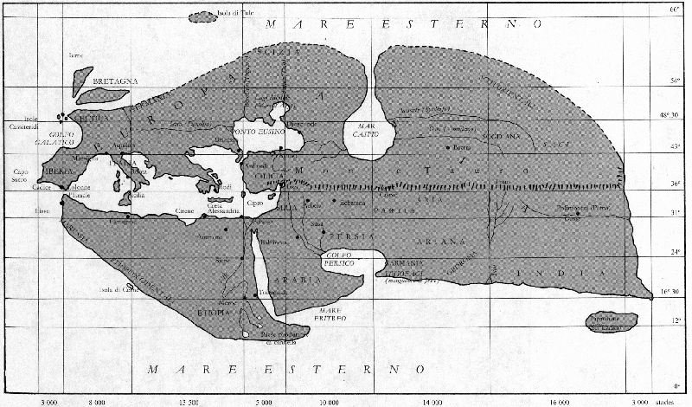

Fig. 1. Carta di Eratostene secondo la ricostruzione di Aujac, 1985.

Il primo autore latino a scrivere di geografia fu Varrone (116-27 a.C.) che vi dedicò tre libri in una sua grande opera enciclopedica. Nei primi due secoli dell'Impero Romano le conoscenze geografiche del mondo antico raggiunsero la loro massima estensione. A nord, dove l'Europa era conosciuta fino al bordo settentrionale delle Isole Britanniche e al Mare del Nord, allo Jutland e alla Scandinavia. Nell'est europeo, dov'era sottomessa tutta la regione danubiana, fino alla Dacia (l'odierna Romania). Nell'est asiatico, dove vi erano traffici intensi fino al golfo del Bengala e al Dekkan e si aveva qualche notizia sulla Cina (tramite la «via della seta») e l'Indocina. A sud, dove spedizioni militari erano giunte fino in Etiopia e nel Fezzan e avevano risalito addirittura il Nilo per un lungo tratto.
Ma la vera sintesi delle conoscenze geografiche imperiali fu opera di un greco, Strabone di Amasea, che visse al tempo di Augusto e che raccolse un'immensa mole di dati da scrittori quali Polibio e Posidonio. A confronto, le opere di autori romani come Pomponio Mela o Plinio il Vecchio sono ben poca cosa, limitandosi più che altro a descrivere le coste, trascurando l'interno. In seguito il geografo Marino di Tiro, attivo intorno al 100 d.C., introdusse un sistema completo di coordinate.
L'ultimo grande geografo dell'antichità fu anche l'ultimo grande astronomo e astrologo del mondo antico, Claudio Tolomeo, attivo intorno al 150 d.C. La sua Geografia è un elenco di località diviso per regioni accompagnate dalle relative coordinate, latitudine e longitudine, approssimate ai cinque minuti di tempo (1,2°). Per tutto il Medioevo fiorirono numerosissime carte compilate sulla base del testo tolemaico, sicuramente non privo di errori e inesattezze, anche se confrontato con le conoscenze del tempo: per esempio l'Africa è unita all'Asia attraverso una lunghissima terra australe e l'Oceano Indiano è considerato un bacino chiuso (v. fig. 2). Inoltre è del tutto illusoria la precisione con cui vengono date le coordinate di luoghi conosciuti in realtà in modo molto impreciso. Peraltro la conoscenza dell'Asia, nelle carte tolemaiche, si accresce, andando a comprendere la Cina e l'Indocina, seppure in modo alquanto rozzo e approssimato.
Il compendio tolemaico di geografia, come capiterà del resto alle opere in altri campi del grande alessandrino (si pensi solo all'astronomia, all'astrologia e alla gnomonica), assumerà, fino ai tempi di Colombo, il carattere di una vera e propria summa enciclopedica delle conoscenze geografiche umane.

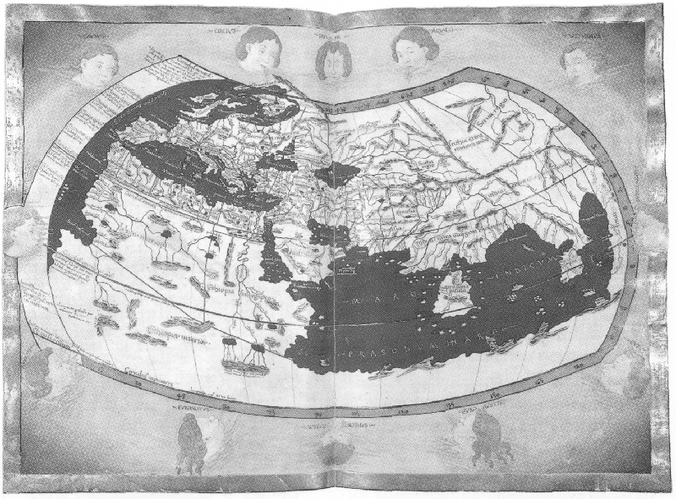

Fig. 2. Mappa realizzata fra il 1446 e il 1448 dal cartografo tedesco Nicolaus Germanus sulla basedei dati contenuti nella Geographia di Tolomeo (Firenze, Biblioteca Medicea Laurenziana).

Antichi navigatori e antiche navi

Chi furono i più grandi navigatori dell'antichità? A questa domanda, non facile, si può forse oggi, alla luce delle recenti acquisizioni, dare una risposta sorprendente: i Polinesiani. Questo popolo, a partire dal 1500 a.C., si espanse, iniziando dalla catena di isole costiere dell'Asia Sudorientale, a popolare tutto il Pacifico a bordo di imbarcazioni leggere e maneggevoli, lunghe anche più di 20 metri, assemblate con ampie tavole legate insieme e munite di doppio scafo o bilancieri, in grado di tenere il mare anche per due settimane senza scalo. Passando per le Nuove Ebridi, le Figi, le Tonga e le Samoa, i Polinesiani arrivarono infine alle Tuamotu intorno al 500 d.C. Da qui giunsero alle Marchesi intorno al nono secolo, alle Hawaii verso il 1000 e in Nuova Zelanda duecento anni più tardi. Per inciso, sembra destituita di ogni fondamento l'ipotesi dell'esploratore norvegese Thor Heyerdhal che il popolamento della Polinesia fosse avvenuto a partire dal Perù, anche se per dimostrarla Heyerdhal compì un memorabile viaggio, nel 1950, da Callao, il porto di Lima, a Puka-Puka, nelle Tuamotu, con la famosa zattera Kon-tiki.
Le capacità marinare dei Polinesiani erano basate soprattutto sull'osservazione attenta dei segni rivelatori della terraferma, come il profilo delle onde, il volo degli uccelli e la formazione di nubi, sulle direzioni dei venti dominanti e delle correnti, sul cammino giornaliero del Sole e sulla conoscenza di alcune stelle guida. Le famose «carte polinesiane del mare», o mattang, formate di sottili listelli di legno legati fra loro, erano sostanzialmente diagrammi dei vari tipi di onde e correnti che si incontravano in prossimità delle isole.
Senza affermare che i Polinesiani praticavano una vera navigazione astronomica, si deve riconoscere tuttavia che essi utilizzavano delle coppie di stelle, alle quali corrispondevano determinate isole o arcipelaghi. Occorre infatti ricordare che a latitudini equatoriali le stelle che sorgono intorno al punto cardinale est mantengono praticamente invariata la loro direzione (azimut) nel corso della notte, garantendo così una base sostanziale alla rotta da seguire. Inoltre i navigatori utilizzavano il concetto di stella allo zenit per conoscere, almeno approssimativamente, la loro latitudine. Così, ad esempio, quando passava sopra la testa Sirio, uno sapeva di essere alla latitudine di Tahiti e delle Figi, quando passava Altair si trovava alla latitudine delle Marshall meridionali, quando passava Arturo era alla latitudine delle Hawaii, e così via.
Pare anche che esistessero delle «bussole stellari», che recavano le posizioni di levate e tramonto delle stelle su di un orizzonte stilizzato. Addirittura, come riferisce James Cornell, nelle isole Gilbert delle capanne erano attrezzate a mo' di planetario, con le travi del tetto disposte a rappresentare le stelle e le costellazioni e dove venivano addestrate vere e proprie scuole nautiche.
Nell'ambito del Mediterraneo, i primi a navigare con una certa assiduità furono gli Egizi. La navigazione era un buon mezzo, spesso quasi l'unico, per procedere lungo il Nilo, anche controcorrente, considerando che il vento soffia prevalentemente da nord. Fin dalla prima metà del quarto millennio a.C. gli Egizi viaggiavano lungo il fiume in canoe e zattere costruite con fasci di papiro e intorno al 2700 a.C., come riporta Lionel Casson, utilizzavano già robuste imbarcazioni di legno. In seguito essi adattarono le navi fluviali alla navigazione marittima. Del 2200 a.C. è la notizia di una traversata in mare di una flotta egizia di 40 navi che andarono dalle foci del Nilo al Libano. Queste navi erano dotate sia di remi che di una vela, quadrangolare, issata sull'unico albero e tesa fra due lunghi pennoni.
Non c'è dubbio però che i primi grandi navigatori mediterranei furono i Minoici, che fondarono a Creta una vera e propria talassocrazia, un regime cioè fondato sul dominio assoluto del mare e sul commercio marittimo, molto attivo già verso il 2500 a.C. e grandemente sviluppato 500 anni più tardi. Le navi cretesi, molto diverse da quelle con cui gli Egizi percorrevano il Nilo, erano piccole, non superavano i 20 metri di lunghezza, ma erano molto robuste, con una prua alta e sporgente e con la poppa bassa da cui sporgeva il timone, a differenza delle navi egizie, che erano più simmetriche. Si muovevano a remi e solo occasionalmente adoperavano la vela, che era quadra e forse poteva essere tirata giù da una parte e usata rozzamente come vela triangolare, o latina. Qualche volta le navi minoiche erano anche provviste di ponte.
Non abbiamo notizie sulle conoscenze astronomiche dei marinai cretesi, ma l'astronomo inglese Archie Roy è convinto che le costellazioni, inventate in ambito accadico fra il 2400 e il 2150 a.C., furono organizzate in un complesso sistema atto alla navigazione e all'orientamento in mare dalla civiltà minoica. Di tale sistema si trova ampio riscontro nel celebre poema del terzo secolo a.C. di Arato di Soli, Fenomeni e pronostici, nonché nella sostituzione delle figure mitiche originarie con i molti personaggi mitologici che hanno rapporti con l'isola di Creta.
Dopo la scomparsa della civiltà minoica intorno al 1500 a.C., in seguito allo spaventoso maremoto provocato dalla vicina eruzione dell'isola di Thera e alla successiva invasione achea, il dominio commerciale del Mediterraneo passò ai Fenici, soprattutto alla città di Sidone e poi, in seguito alla distruzione di questa ad opera dei Filistei (1209 a.C.), a quella di Tiro. La supremazia bellica sul mare fu invece degli Achei, eredi della talassocrazia minoica e distruttori, nel XIII secolo a.C., della grande potenza di Troia e dell’Impero hittita.
Marinai avventurosi, oltre che geniali inventori dell'alfabeto, i Fenici, a differenza degli altri popoli che praticavano esclusivamente il cabotaggio, dovevano avere delle rotte dirette attraverso il Mediterraneo, con le quali arrivarono facilmente fino alla Spagna e poi varcarono le Colonne d'Ercole alla volta della Cornovaglia e delle sue miniere di stagno, probabilmente già prima del 1000 a.C. Trafficavano anche con l'Africa, attraverso il Mar Rosso. Abbiamo già parlato del periplo dell'Africa compiuto per conto del faraone Neco da un equipaggio fenicio. É anche molto probabile che i Fenici conoscessero, nell'Atlantico, le Canarie, Madera e le Azzorre, anche se non ve ne sono prove certe: le monete puniche trovate nell'isola di Corvo nelle Azzorre nel 1749 sarebbero, secondo Samuel Eliot Morison, false.
I Fenici, come riferisce Arato nei Fenomeni, navigavano servendosi dell'Orsa Minore che, benché più debole della Grande Orsa (utilizzata invece dai marinari achei, meno abili), muovendosi con un giro più stretto attorno al polo, indicava la direzione del nord con maggiore esattezza (in particolare Kochab, che ne distava solo 6,5° intorno al 1000 a.C.). É da ricordare a questo proposito che nei tempi antichi la Polare era piuttosto lontana dal polo nord celeste (v. tab. 1), e perciò la sua altezza non poteva servire direttamente per la misura della latitudine.

Tab. 1. Distanze della Polare dal polo nord celeste nelle varie epoche.
Epoca | Distanza
-1000 | 17°11’
-500 | 14°29’
-1 | 11°45’
500 | 8°59’
1000 | 6°12’
1500 | 3°25’
2000 | 0°44’

I Fenici avevano due tipi di navi, commerciali o onerarie e da guerra. Le prime erano lunghe fra i 20 e i 30 metri, erano provviste di ponte e, addirittura, di castello di prua e cassero a poppa. L'unico mezzo di propulsione era costituito da una vela quadra. Questa poteva essere spostata bracciando il pennone che la sorreggeva in modo da farle prendere il vento per andature dal fil di ruota (cioè esattamente sulla poppa) fin quasi al traverso (a 90° rispetto alla chiglia). Le navi da guerra erano più lunghe e filanti e si dividevano in pentere (o quinqueremi), tetrere (o quadriremi), triere (o triremi), a seconda delle file di remi impiegate, che costituivano il principale mezzo di propulsione. Le triremi erano lunghe circa 35 metri, mentre le pentere erano lunghe circa 40 metri e, con l'azione simultanea della vela e dei remi potevano raggiungere la velocità di 5-6 nodi. Queste navi, come tutte quelle dell'antichità, erano guidate da due remi, posti ai lati della poppa («timone a pala»).
La tradizione marinara fenicia passò senza soluzione di continuità nelle mani di Cartagine, colonia fondata sulla costa africana dagli abitanti di Tiro verso la fine del nono secolo a.C. Già verso il 500 a.C. Cartagine non aveva avversari nel commercio marittimo e nel dominio del Mediterraneo occidentale e centrale. Il dominio commerciale del Mediterraneo orientale era invece ancora saldamente in mano alle città fenicie, anche se queste avevano perduto l'indipendenza politica sotto la dominazione babilonese, e poi dei Persiani e di Alessandro Magno, mentre la supremazia militare, dopo le guerre greco-persiane, fu della flotta ateniese. Gli ateniesi conseguirono brillanti risultati nel miglioramento delle doti di velocità e maneggevolezza delle loro navi. Sembra che le loro pentecontori (navi a 50 remi) potessero raggiungere addirittura i 9-10 nodi e alcune triremi addirittura gli undici nodi e mezzo.
Anche i Cartaginesi diedero prova, oltre che di senso commerciale, di spirito di avventura nel correre i mari. Così nel 425 il re Annone, alla ricerca dell'oro, superò le Colonne d'Ercole con 60 navi, arrivando probabilmente fino al Camerun, e il capitano Imilcone ripercorse le rotte fenicie alla ricerca dello stagno, giungendo fino all'Inghilterra e all'Irlanda.
Dopo Cartagine, il predominio marittimo del Mediterraneo passò a Roma, quasi controvoglia, come è noto. Infatti, Roma fu praticamente costretta a contendere il primato a Cartagine nel momento in cui conquistò la Magna Grecia ed ereditò gli interessi marittimi e commerciali delle colonie. Il contrasto, esploso in seguito alla contesa sul controllo della Sicilia, portò Roma a sfidare Cartagine sul suo stesso terreno e a improvvisarsi potenza marittima. Questo fu possibile anche grazie alla cattura di una trireme cartaginese durante la battaglia di Lilibeo. I risultati non furono nemmeno disprezzabili, dal momento che numerosi furono i successi conseguiti dalle flotte romane, pur se allestite in fretta e furia. I Romani, tuttavia, erano indubbiamente migliori sotto il profilo bellico che squisitamente marinaro, come è testimoniato fra l’altro dalla perdita a causa di una tempesta di ben 260 navi della flotta che nella prima guerra punica andò in soccorso del console Attilio Regolo.
Le navi da guerra romane erano sia triremi, sia soprattutto quadriremi e quinqueremi, fatte a imitazione di quelle cartaginesi, lunghe e sottili (ma di queste un po' più larghe, per trasportare più soldati), dotate di uno o due alberi che sorreggevano le vele, una quadrata e una triangolare. Quella quadrata serviva per la propulsione, quella triangolare, chiamata anche trevo, probabilmente solo per facilitare le manovre.
Le navi onerarie, invece, usate per i trasporti, senza la necessità di spostamenti rapidi e improvvisi come durante le battaglie navali, erano generalmente più alte e panciute, senza remi, e si spostavano solo per mezzo delle vele, sfruttando i venti etesii, ovvero stagionali. Naturalmente la progressione con questi venti era alquanto capricciosa: poiché questi spiravano normalmente dai quadranti settentrionali, se il viaggio di andata poteva essere abbastanza rapido quello di ritorno si rivelava quanto mai lento e penoso, o viceversa.
Con la fine dell'Impero Romano scomparvero le grandi navi onerarie e furono conservate essenzialmente le navi a remi, attraverso il contributo di Bisanzio e con l'influenza della marineria musulmana. La nave più diffusa divenne il dromone bizantino, una bireme lunga e sottile, lunga 40 metri, con 100 rematori, dotata di una vela quadra e forse anche di un trevo triangolare da usare in caso di tempesta. Si affermò anche la galea o galera, già nominata a partire dal nono secolo, nave da guerra con un solo ordine di remi, lunga sui 40-50 metri. Dapprima attrezzata con un unico albero con ampia vela latina, divenne, a partire dal Quattrocento, a due o tre alberi, sempre a velatura latina. Nel medesimo periodo il timone a pala venne sostituito dal timone unico, a poppa, detto alla navarresca, girante come uno sportello sui cardini.
Nei mari del nord, invece, a partire dal XII secolo, si diffuse la cocca, nave mercantile dallo scafo alto e largo sull'acqua con un robusto albero centrale recante una vela quadra. Era dotata sia di castello di prua che di cassero di poppa. Nella cocca la sostituzione del timone a pala col timone poppiero avvenne già a partire dal Duecento. A partire dal Trecento la cocca fu adottata anche dalle marinerie mediterranee: all'albero di maestra si aggiunse, a prua, quello di trinchetto, e a poppa, in seguito, si aggiunse un terzo albero più piccolo, detto di mezzana. Nel Quattrocento e nel primo Cinquecento si arrivò persino ad aggiungere un quarto albero, detto di contromezzana, all'estremità della poppa. Gli alberi erano attrezzati sia con vele quadre che latine, in un intrecciarsi armonico di stili e abitudini. Tipicamente una cocca era lunga 40 metri e stazzava 150 tonnellate.

Oltre le Colonne d'Ercole

Abbiamo già visto come circa 3000 anni fa i Fenici avessero navigato oltre lo stretto di Gibilterra. Sembra proprio, in realtà, che il mito delle Colonne d'Ercole (il Melkarth di Tiro) sia stato inventato da loro per scoraggiare i viaggi dei mercanti concorrenti in Atlantico. Rotte abbastanza regolari verso i paesi del Nord Europa si mantennero durante l'Impero Romano e nell'Alto Medioevo. Naturalmente, si trattava di cabotaggio, compiuto sempre in vista delle coste. Nondimeno, qualcuno dovette realmente avventurarsi in mare aperto, a sfidare il grande Oceano, poiché cominciarono ad un certo punto a sorgere racconti leggendari su traversate oceaniche.
Si è parlato addirittura di una prescoperta fenicia dell'America, sulla base sia di una citazione classica che di un ritrovamento archeologico. La citazione è contenuta nel dialogo Il volto della Luna di Plutarco, dove si parla di un «grande continente che circonda l'oceano»: si tratta di un passo così confuso e nebuloso che qualsiasi interpretazione è possibile, ma certamente non qualcuna che abbia pretese di veridicità. Quanto al ritrovamento, si tratta di una presunta iscrizione fenicia ritrovata nella cittadina brasiliana di Parahyba nel 1872, di cui però nessuno ha mai veduto l'originale, esistendone soltanto una copia su carta. Analisi linguistiche hanno dimostrato trattarsi di una miscela di lettere di diverse epoche, con parecchi anacronismi. Quindi, un falso grossolano.
Un viaggio leggendario molto famoso fu quello di un monaco irlandese, San Brandano, che nel sesto secolo d.C. salpò con un manipolo di compagni da un porto imprecisato dell'Irlanda sudoccidentale per una ricerca simbolica, della «Terra di promissione dei Santi», ovvero, presumibilmente, del Paradiso Terrestre. ll viaggio avvenne a bordo di una curragh, piccolo vascello di legno molto leggero, ricoperto da pelle di bue conciata e fornito di albero, vela e cordame. La vicenda, dal significato chiaramente allegorico, venne redatta in latino nel X secolo (Navigatio Sancti Brendani), e volgarizzata prima in veneziano e poi in toscano nel XIV. Si è ritenuto che alcune situazioni e ambienti presenti nel racconto, come l'avvistamento dell'Inferno, il dialogo con Giuda Iscariota, le figurazioni zodiacali, i mostri marini, la descrizione del Paradiso Terrestre, siano stati fonte d'ispirazione per la Divina Commedia di Dante. Di fatto, la fortuna letteraria della Navigatio ha contribuito a trasformare la figura di S. Brandano da missionario a esploratore.
É difficile dire quanto di storico vi sia a base della leggenda. Tuttavia Brandano è realmente esistito, il suo nome in gaelico fu Brénnain mac Alta, visse fra il 500 e il 580 circa e fu abate del monastero di Clonfert; il testo della Navigatio si basa probabilmente su una primitiva relazione di viaggio di un missionario; parecchi ecclesiastici irlandesi si spinsero fino alle Far Oer (raggiunte dopo il 700) e all'Islanda (raggiunta nel 790 circa); furono qui raggiunti da altri irlandesi, che cercavano rifugio dalle scorrerie vichinghe nelle Far Oer.
Nell'870, quando l'Islanda fu invasa dai Vichinghi, la popolazione irlandese dell'isola ammontava ormai a diverse centinaia di individui. In pochi anni essi scomparvero. Sicuramente scapparono dal flagello normanno, ma dove andarono? Certamente molti se ne tornarono in Irlanda, e molti altri perirono in mare. Ma c'è chi pensa, e fra questi anche Morison, che essi possano essere fuggiti verso ovest e aver raggiunto qualche punto dell'America del Nord. Una traccia di questo può essere trovata nelle saghe islandesi. Il Landnamabok («Libro degli Insediamenti»), riporta la notizia dell'esistenza, di là dell'oceano, accanto al Vínland (v. oltre), di una terra chiamata Hvitramannaland («Terra degli uomini bianchi») e anche Irland It Mikla («Irlanda la Grande»). Secondo la Eyrbyggja Saga («Saga degli uomini di Eyr») un islandese, un certo Gunnlangson, fu sbattuto verso il 1025-1030 su una spiaggia sconosciuta, probabilmente nordamericana, dove incontrò degli indigeni che parlavano irlandese. Inoltre, nella Eiriks Saga Rauda si trova un cenno ad una terra dalle parti del Markland (v. oltre), identificata ancora come Hvitramannaland, dove gli uomini andavano in giro vestiti di bianco con bastoni a cui erano attaccati dei pezzi di stoffa, proprio come dei monaci irlandesi. É anche interessante sapere che il grande esploratore inglese Tim Severin dimostrò, nel 1977, che il viaggio di San Brandano fu, almeno tecnicamente, possibile: con quattro compagni di avventura, a bordo di una curragh in tutto e per tutto simile a quelle antiche, veleggiò con successo dall’Irlanda a Terranova passando per le Ebridi, le Far Oer e l’Islanda.
Secondo lo storico franco-argentino Jacques de Mahieu l'America sarebbe stata raggiunta nel Medioevo anche dai danesi. Nel 967 una spedizione di Vichinghi danesi sarebbe sbarcata sulla costa del Golfo del Messico e da lì avrebbe, se non colonizzato, comunque introdotto moltissimi elementi culturali e linguistici in gran parte dell'America centro-settentrionale. Tuttavia, per quanto apparentemente convincente, l'opera di Mahieu, ad un'analisi più approfondita, presta il fianco a numerose critiche, di merito e di metodo. Molto spesso l'autore forza i risultati verso interpretazioni a lui confacenti, senza guardare troppo per il sottile: emblematica è al riguardo la presentazione delle carte precolombiane che dimostrerebbero una buona conoscenza del continente americano prima del viaggio di Colombo. Tutte queste carte si sono rivelate o delle grossolane falsificazioni o non contengono davvero tutto ciò che vi vede Mahieu.
Ma vi sono numerose altre storie, più o meno fantasiose, riguardanti viaggi precolombiani. Piuttosto nota è quella, pubblicata per la prima volta nel 1583, del principe gallese Madoc. Questi nel 1170 avrebbe toccato terra nella baia di Mobile, in Alabama, fondandovi una colonia, che divenne poi una tribù indiana di lingua gallese e, poi, migrando verso ovest, trasformandosi addirittura nella tribù Mandan del Far West! Vale la pena notare che nessun annale gallese parla di Madoc, che i Mandan respingono qualsiasi ascendenza del genere, e infine che non è stato mai trovato fra i Mandan o in qualsiasi altra tribù indigena americana qualcuno che parlasse gallese o altre lingue europee.
Un'altra vicenda molto famosa è quella dei fratelli veneziani Nicolò e Antonio Zeno, pubblicata per la prima volta a Venezia da un loro discendente, Nicolò Zeno il Giovane, assieme a un'altrettanto famosa carta (fig. 3), nel 1558. Secondo la relazione Nicolò Zeno il Vecchio, salpato da Venezia verso il 1390, dopo un viaggio nei mari del nord approdò in un'isola sconosciuta chiamata Frislanda. In seguito fu raggiunto dal fratello Antonio e, insieme, esplorarono per 14 anni le terre settentrionali. Dopo la morte di Nicolò, Antonio scrisse a Venezia ad un altro fratello, Carlo, informandolo di aver scoperto un paese grande come «un nuovo mondo». Nella carta annessa alla relazione, oltre alla fantomatica Frislanda, sono rappresentati, verso occidente, e quindi come possibili siti americani, terre chiamate Estotiland e Drogeo. In mancanza di qualche altra documentazione, oggi si tende a considerare anche i viaggi dei Zeno, almeno nella parte «americana», come puro parto della fantasia.
In generale, comunque, non è possibile escludere, in linea di principio, che durante il Medioevo, o perfino nell'antichità, dei navigatori siano stati sbattuti, anche del tutto involontariamente, in balia delle tempeste oceaniche, sulle coste americane. Ecco che la leggenda maya-azteca di Kukulcan-Quetzalcoatl, del vecchio e saggio principe di pelle chiara approdato su una spiaggia dello Yucatan, avrebbe un fondamento.
Molto più difficile sostenere che da questi lidi qualcuno abbia potuto fare ritorno. Ed è quasi impossibile ammettere che qualcuno abbia deliberatamente volto la prua verso l'Oceano Tenebroso per cercare di raggiungere lidi sconosciuti. Eppure è questa la tesi, come è noto, di Thor Heyerdahl, che a bordo del Rha II, una nave egiziana di papiro, simile a una di quelle con cui i figli del Nilo discendevano il fiume divino quattromila anni fa, nel 1970 compì con successo la traversata dell'Atlantico dal Marocco alle Barbados in 56 giorni. Ma la memorabile impresa navale di Heyerdahl dimostra solo che il viaggio era tecnicamente possibile, non che qualcuno l'abbia effettuato con successo, né che l'abbia tentato e nemmeno che vi abbia pensato. Inoltre, come vedremo meglio parlando delle imprese colombiane, è già difficile trovare la rotta giusta per attraversare l'Atlantico da est a ovest: appare inverosimile che qualcuno, molto tempo prima di Colombo, senza la conoscenza dei regimi degli alisei che aveva il grande Genovese, riuscisse anche a trovare la rotta di ritorno.
Sia come sia, il capitolo riguardante i viaggi precolombiani di scoperta dell'America e le eventuali influenze esercitate sulle popolazioni autoctone è quanto mai affascinante e, a mio parere, meritevole di un approfondimento, che finora non c'è mai stato, da parte di valenti studiosi. Per ora concentriamoci su quanto è noto delle vicende che portarono alla vera scoperta precolombiana dell'America, l'unica attualmente accettata dagli storici, compiuta da quelli che furono, di gran lunga, i più grandi navigatori del Medioevo, i Vichinghi.

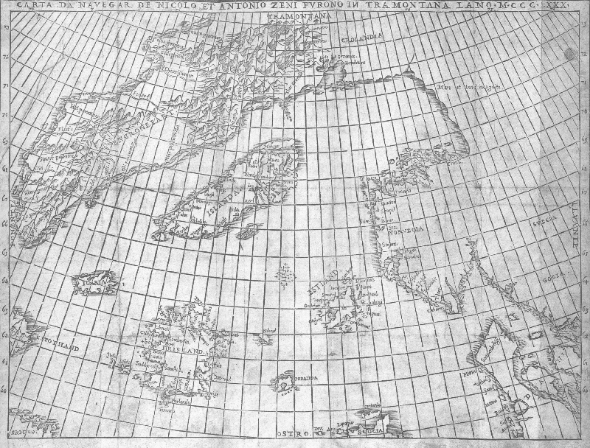Fig. 3. Carta dell’Atlantico settentrionale pubblicata da Nicolò Zeno il Giovane nel 1558 (Venezia, Biblioteca Nazionale Marciana).

I Vichinghi

Il termine «vichingo» deriva dal norvegese antico vikingr, che significa «predone dei mari». Vichinghi erano chiamati gli uomini del nord, o Normanni, originari della Svezia, Danimarca e Norvegia, quando effettuavano le incursioni piratesche e sanguinose per cui sono diventati famosi. C'erano, quindi, dei Vichinghi norvegesi, danesi, svedesi. Essi non erano soltanto pirati, ma anche mercanti. Probabilmente, se potevano prendere le merci con le buone, commerciavano, altrimenti, depredavano. Comunque, ciascuno di questi tre popoli si organizzò, nel corso della storia, fondando regni autonomi e creando nazionalità separate, anche se complessivamente non molto sentite. Soprattutto, però, con le loro spedizioni e incursioni, con i loro traffici commerciali e seguendo il loro istinto predatorio, contribuirono a far maturare altre civiltà e culture, un po' per tutta l'Europa, immettendovi elementi nuovi e fecondi.
Nel nono secolo i Vichinghi svedesi, chiamati Rus (che deriva dal nome finnico degli svedesi, ruotsi, che proviene a sua volta dal norvegese antico rodr, «remare»), attraverso le vie d'acqua come i fiumi Volga e Dnepr e i laghi Onega e Ladoga, penetrarono profondamente nella pianura sarmatica e più a sud, fondando i principati di Novgorod e Kiev, intrattenendo rapporti commerciali con Baghdad e la Cina, arrivando perfino, nel X secolo, a minacciare Costantinopoli e, di fatto, andando a costituire il primo futuro nucleo della nazione russa.
Sul finire dell'ottavo secolo iniziò la penetrazione norvegese in Irlanda e quella danese in Inghilterra, che era già stata invasa da popolazioni nordiche, Juti, Angli e Sassoni, dal quinto al settimo secolo. La Northumbria, la Mercia e l'East Anglia vennero sottoposte nel corso di tutto il nono secolo a continui assalti danesi. Nell'871 i danesi si stabilirono in Northumbria, nell'Inghilterra nordorientale e nell'Anglia orientale, costituendo il primo nucleo del cosiddetto Danelaw, territorio danese d'oltremare, che comprendeva tutta la regione a nord est del Tamigi.
Nello stesso periodo la Francia venne sottoposta a tutta una serie di assalti e imprese piratesche; nel 911, per difendersi in qualche modo dalle ulteriori incursioni, il re dei Franchi Carlo il Semplice concesse al principe vichingo Rollone (non si sa se danese o norvegese) il dominio della Bassa Senna nominandolo conte di Rouen e trasformandolo in «cane da guardia contro gli altri Vichinghi», come afferma Gwjn Jones, uno dei più celebri studiosi dell'epopea nordica. In seguito il territorio diventò il Ducato di Normandia, da dove Guglielmo il Conquistatore procedette, nel 1066, alla definitiva conquista dell'Inghilterra. Normanni, cioè originari della Normandia, in questo caso, furono anche Roberto il Guiscardo e suo fratello Ruggero, che conquistarono rispettivamente la Campania e la Sicilia, fra il 1060 e il 1090. Nel 1131 Ruggero II unificò le due regioni, assieme al resto dell'Italia Meridionale, nel fiorente regno normanno di Sicilia, con capitale a Palermo.
C'erano molte ragioni che spingevano i Vichinghi lontani dal suolo patrio in cerca di gloria e fortuna. Senz'altro, il desiderio di fama, onori e ricchezze, che tutti gli uomini sentivano e sentono, ma che i Vichinghi, chissà perché, sentivano in modo più spinto. Inoltre, spesso, obbedendo al loro istinto predatore, essi si accorgevano che i luoghi dove transitavano o soggiornavano per una notte erano molto più accoglienti delle loro fredde lande nordiche, e meritevoli di una sosta assai più lunga.
Sicuramente alla base di tutto c'era la sovrappopolazione delle terre scandinave. Non che i Vichinghi fossero molti in assoluto, semplicemente lo erano per le limitate possibilità che la loro terra offriva. Esse ponevano restrizioni alla quantità e qualità dei raccolti e ai capi di bestiame che era possibile allevare.
Fra il settimo e il decimo secolo vi fu una crescita demografica considerevole, favorita dalla diffusa poligamia. Spesso molte famiglie potevano contare su otto o dieci figli che arrivavano all'età adulta. Naturalmente i figli erano benvenuti, costituivano la prova della virilità dell'uomo e, più cinicamente, uomini per le navi e le imprese piratesche, ma la terra non bastava per tutti. Curiosamente, ciò che sovrabbondava in patria poteva essere insufficiente a costituire la forza per una colonizzazione vera e propria. Ecco perché, tutto sommato, i Vichinghi, più che colonizzare, conquistavano e penetravano nei paesi mescolando la loro cultura agli autoctoni.
Un'altra ragione che poteva essere alla base dei viaggi e delle spedizioni vichinghe era costituita dalle lotte dinastiche e per la conquista del potere avvenute in Norvegia e Danimarca nel nono secolo: i perdenti di solito migravano lontano portandosi dietro famiglie e seguaci. Infine, da non sottovalutare, le indiscutibili condizioni di debolezza politica dell'Impero dei Franchi, dell'Inghilterra e dell'Irlanda costituirono, sempre nel nono secolo, un irresistibile richiamo per guerrieri valorosi e intraprendenti come i Vichinghi.
Al di là delle motivazioni a compiere spedizioni e scorrerie, è chiaro che i popoli del nord possedevano anche i mezzi tecnici atte a realizzarle, in una parola le navi. Come ha scritto Johannes Brøndsted, uno dei più grandi conoscitori delle civiltà nordiche:
«Le navi dei Vichinghi furono la massima realizzazione della loro tecnica, il vertice della loro civiltà materiale; furono la base della loro potenza, il loro orgoglio, ciò che possedevano di più caro. Quello che il tempio era per i Greci, la nave lo era per i Vichinghi: l'espressione completa e armoniosa di una rara abilità ... un oggetto creato dalle loro abili mani e celebrato con affetto nella loro poesia.»
I Vichinghi avevano vari tipi di navi da guerra, chiamati skuta, snekkia, skeid, dreki (o drakkare). Le navi per tutti gli usi, invece, ma prevalentemente mercantile, da carico, si chiamavano knörr. Tutte le navi venivano costruite con legno di quercia. Di esse sono stati trovati alcuni esemplari, fra cui il meglio conservato è quello di Gokstad, della metà del nono secolo. La nave di Gokstad probabilmente non era né da guerra né mercantile, ma di un tipo intermedio. Era lunga 23 metri, larga poco più di cinque e alta, dalla chiglia al bordo, poco meno di due metri. Era dotata di 16 coppie di remi.
Si pensa che i Vichinghi raggiungessero la capacità di costruire navi adeguate già verso il 750. Le loro navi da guerra erano robuste e agili allo stesso tempo; non pescavano più di un metro e questo consentiva loro una straordinaria capacità di penetrare in tutti i fiumi e di sbarcare con facilità su qualsiasi spiaggia. Nel fiordo di Roskilde, in Danimarca, nel 1962 furono recuperati i resti di cinque navi, affondate fra il 1000 e il 1050 circa. Due di queste sono sicuramente navi da guerra. La maggiore è lunga 28 metri, larga 4,5, la minore è lunga 18 metri e larga solo 2,6.
Una chiara testimonianza della potenza e della versatilità delle navi vichinghe è data dall'impresa che intorno all'860 portò gli uomini del capitano danese Bjorn Fiancodiferro e del suo amico Hastein con 62 navi a penetrare nel Mediterraneo in una crociera durata ben quattro anni. Passarono lo stretto di Gibilterra e saccheggiarono subito Algeciras sulla costa spagnola e poi quella nordafricana nella zona di Cabo Tres Forcas. Tornarono poi indietro e saccheggiarono la costa della Murcia in Spagna, poi depredarono le Baleari, sbarcarono nel Rossiglione, in Francia, e misero a sacco Narbona, devastarono in successione Arles, Nimes e Valence. Poi, subita una sconfitta da parte dei Franchi, si volsero alla Costa Azzurra e alla Riviera Ligure. Saccheggiarono Pisa e poi, vedendo dal mare una città bella e grande e pensando di essere arrivati a Roma, la presero senz'altro d'assalto, con uno stratagemma, salvo poi accorgersi che si trattava della città di Luni. Tornando indietro, nei pressi di Gibilterra furono battuti da una flotta musulmana. Tuttavia, i superstiti, insaziabili, sbarcarono nella Navarra e presero Pamplona, ripresero la strada del nord e l'anno dopo un terzo delle navi era di ritorno sano e salvo alla foce della Loira.
Ma al di là delle imprese corsare, le navi vichinghe diedero ancora maggior prova di sè in quelle atlantiche. Queste furono compiute utilizzando dei knörr, un esempio dei quali è una delle navi trovate a Roskilde, lunga 16,5 metri, larga 4,5 e alta 2. Doveva essere dotata di 11 coppie di remi (quindi 22 rematori). Generalmente i knörr erano meno slanciati delle navi da guerra e più panciuti. Erano quindi meno maneggevoli e pescavano maggiormente, ma senz'altro erano in grado di tenere meglio il mare aperto. Erano dotati di un albero di circa 10 metri di altezza a cui era fissata una grande tela quadrata con il lato grande come l'alberatura, fatta di lana rinforzata. La vela poteva essere terzarolata per navigare con vento di qualsiasi forza, e spostata bracciando un pennoncino, chiamato beitiass, avente l'estremità più grossa inserita di traverso all'albero e quella più piccola assicurata al margine anteriore libero della vela. In questo modo era possibile procedere di bolina, col vento al traverso e anche quasi di prua.
Gli equipaggi vichinghi migliori erano in grado di virare in mezzo minuto ammainando la vela e issandola sull'altro lato della nave. Il timone, posto lateralmente, era straordinariamente maneggevole e superiore al classico timone di poppa. La nave era anche fornita di scialuppe, da una a tre. Le navi erano costruite in modo che la prua si sollevasse dall'acqua man mano che l'imbarcazione acquistava velocità, così da ridurre la resistenza prodotta dall'acqua. I knörr erano in grado di offrire prestazioni incredibili, giungendo a coprire 14 o 15 nodi nelle condizioni di mare migliore, e tenendo facilmente anche su lunghe distanze medie di 10-12 nodi!
Queste prestazioni sono state confermate dalla traversata atlantica effettuata dal capitano Magnus Andersen nel 1893 con una copia della nave di Gokstad, durante la quale distanziò facilmente un clipper americano. Anche i capitani Folgar e Solver trovarono molto efficiente il knörr vichingo nelle loro traversate effettuate rispettivamente nel 1932 e nel 1949. Più recentemente, alcuni navigatori hanno voluto ripetere alcuni di quei viaggi atlantici narrati nelle saghe di cui parlerò fra poco. Nel 1982 un knörr di 23 metri, costruito da Robert Asp, navigò da Rhode Island a Bergen, in Norvegia, mentre nel 1984 lo scrittore Ragnar Thorseth andò in 45 giorni dalla Norvegia fino a Boston passando per la Groenlandia, il Labrador e la Nuova Scozia con un knörr di 17 metri, resistendo anche splendidamente a una furiosa tempesta. Nel 1991 ancora Thorseth condusse attraverso l’Atlantico un’altra copia della nave di Gokstad passando per le Orcadi, le Far Oer, l’Islanda e la Groenlandia (v. fig. 4).

La colonizzazione dell'Islanda e della Groenlandia

I Vichinghi compirono, in pratica, tre distinte scoperte dell'Islanda. La prima fu effettuata da Gardar Svavarsson, uno Svedese, verso l'860, la seconda qualche anno dopo da un Norvegese, Naddod, e la terza da un altro Norvegese, Floki Vilgerdarson. Solo il terzo provò a insediarvisi ma, non essendosi equipaggiato a sufficienza per il freddo, dopo due inverni durissimi tornò mestamente in Norvegia. La colonizzazione vera e propria cominciò a partire dall'874, con circa 400 coloni che entro il 930 occuparono la maggior parte delle terre fertili e dei vasti pascoli che l'isola possedeva in buona quantità, scacciandone i monaci irlandesi che, come detto, avevano raggiunto l'Islanda più di un secolo prima. Lì i norvegesi crearono delle nuove istituzioni, elaborarono un codice legislativo e si diedero il primo parlamento europeo. Da un punto di vista geografico l'Islanda, sorgendo proprio sulla dorsale atlantica e costituendone in pratica un affioramento, è il confine naturale fra placca continentale europea e americana.
Ben presto i coloni islandesi, che non avevano certo perso il desiderio di esplorare e di espandersi su nuovi territori, ripresero la loro espansione verso occidente, raggiungendo la Groenlandia che, sempre da un punto di vista rigorosamente geografico, è già America a tutti gli effetti. Anche la Groenlandia fu scoperta tre volte, come L'Islanda. La prima volta toccò a un Norvegese, Gunnbiörn Ulfsson-Krakason che, diretto in Islanda nel 930, smarrì la rotta e avvistò degli isolotti rocciosi al largo della costa orientale della Groenlandia, pur senza sbarcarvi; mezzo secolo dopo, nel 981, gli islandesi Hrolfr Thorbjarnarson e Snaebjörn Holmsteinsson, cercando gli isolotti di Gunnbjörn, sbarcarono sulla costa est della Groenlandia. La terza volta fu Eirik Thorvaldsson detto il Rosso a fare vela verso ovest nel 982. Era stato bandito per tre anni dall'Islanda a seguito di un'accusa di omicidio e decise di impiegare questo tempo per cercare ed esplorare quella terra di cui aveva sentito parlare e che si poteva peraltro scorgere nelle giornate limpide dalle montagne del Vestfiord (la distanza minima fra Groenlandia e Islanda è di soli 287 km).
Durante i tre anni Eirik esplorò sia le coste occidentali che orientali alla ricerca di un luogo adatto all'insediamento e battezzò la nuova terra Grönaland («Terra Verde»), anche per incentivare i suoi compatrioti a recarvisi. D'altra parte in quel tempo il clima nel nord era molto più mite che al giorno d'oggi. Molti si lasciarono convincere e ben 25 navi lasciarono l'Islanda nel 986 per dare inizio alla nuova colonizzazione. I pascoli erano veramente verdi e vasti, la terra era ricca di selvaggina, il mare di pesci di varie specie, e gli islandesi stabilirono ben presto due insediamenti, uno chiamato Orientale e l'altro chiamato Occidentale, anche se entrambi sorgevano sulla costa occidentale, più ospitale, a circa 650 km uno dall'altro. Nell'Insediamento Orientale si trovavano 190 case coloniche, in quello Occidentale 90. Iniziata con meno di 500 coloni, alla fine la popolazione groenlandese salì a circa 3000 abitanti.
La Groenlandia si diede una costituzione, delle leggi e un parlamento simili a quelli islandesi. Si viveva di caccia, pesca e commercio. Ma qualcuno sentiva evidentemente ancora imperioso il desiderio di nuovi orizzonti, di nuove terre. E le terre erano lì, quasi a portata di mano, poiché l'isola di Baffin dista dalla Groenlandia non più di 330 km (poco più dell'Islanda) e il Labrador circa 740 (meno della distanza fra l'Islanda e Bergen, in Norvegia).

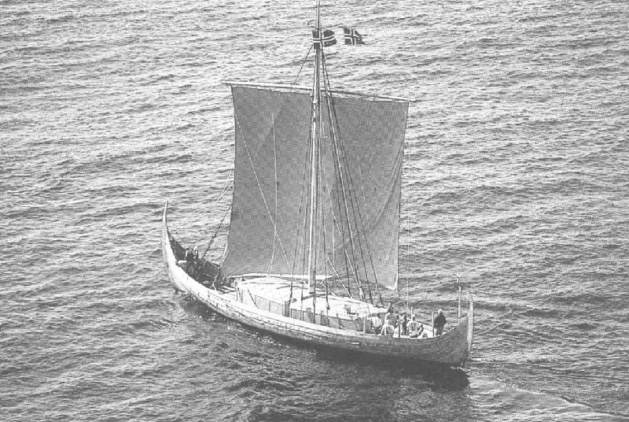

Fig. 4. La replica della nave di Gokstad con la quale nel 1991 un’equipaggio di islandesi e norvegesi capitanato da Ragnar Thorseth navigò dalla Norvegia a Washington (Pall Stefansson).

L'America

Una delle caratteristiche maggiori che distinsero gli islandesi dalle altre popolazioni vichinghe fu la nascita di una letteratura di buon livello che nel XII secolo portò alla redazione delle famose saghe, 120 in tutto, che narrano la storia delle famiglie illustri dell'isola, seppure resa con molta libertà e con molte invenzioni, nel X e nella prima metà dell'XI secolo.
La storia della scoperta dell'America da parte vichinga è narrata in due saghe islandesi, sulla cui attendibilità per molto tempo si è dibattuto, la Groenlendinga Saga («Saga dei groenlandesi») e la Eiriks Saga Rauda («Saga di Eirik il Rosso»). Già dalla prima metà dell'Ottocento, comunque, l'analisi storiografica ha cominciato ad accettare la veridicità dei riferimenti letterari islandesi. Attualmente quest'accettazione non è più messa in dubbio da alcuno studioso serio.
Secondo la Saga dei groenlandesi, composta intorno al 1200, nel 986 Bjarni Herjolsson, un giovane mercante islandese, mentre stava per effettuare un viaggio di ritorno in patria scoprì che suo padre si era trasferito in Groenlandia. D'accordo con il suo equipaggio, decise di raggiungerlo. Ma ben presto la nave si perse nelle nebbie dell'Atlantico settentrionale e, dopo giorni e giorni alla deriva, gli islandesi giunsero in vista di una terra che non poteva essere la Groenlandia, sia perché la posizione del Sole rivelava che quella landa era troppo meridionale, sia perché la costa era rivolta a est anziché a ovest, sia perché le montagne erano basse e non si vedevano ghiacciai. Sebbene l'equipaggio, stanco e a corto di generi di conforto, volesse sbarcare, Bjarni, prudente, decise di riprendere la navigazione verso nord per evitare i rischi della brutta stagione in arrivo. Dopo parecchi giorni arrivarono in prossimità di un'altra costa non molto alta e coperta di alberi. Di nuovo proseguirono e, dopo altri tre giorni, raggiunsero un'isola con montagne e ghiacciai. Neanche qui Bjarni sbarcò e, infine, dopo altri quattro giorni, giunse in Groenlandia.
Seguirono, secondo la saga, altri cinque viaggi, il primo dei quali, di gran lunga il più famoso, venne compiuto da Leif figlio di Eirik il Rosso, probabilmente nativo della Groenlandia. Dopo aver acquistato la nave di Bjarni, Leif Eirikson salpò diretto a ovest, alla ricerca dell'ultima terra avvistata da Bjarni, poi piegò verso sud e raggiunse successivamente tre regioni che identificò con quelle viste da Bjarni in ordine inverso. La prima, montagnosa e solcata da ghiacciai, senza erba e desolata, che chiamò Helluland («Terra delle Pietre Piatte»); la seconda pianeggiante e boscosa, con vaste spiagge bianche, venne chiamata Markland («Terra del Legno»); la terza, abbastanza attraente da passarvi l'inverno, passa alla storia come Vínland («Terra della Vite») poiché fra i 35 uomini di Leif un certo Tyrkr (nativo della Germania e quindi conoscitore, a differenza dei Vichinghi, delle viti) riconobbe con stupore dell'uva.
Nel luogo si pescavano salmoni molto più grandi che in Groenlandia. Dalla durata del giorno gli scandinavi si accorsero di essere molto a sud della Groenlandia. Durante l'inverno il terreno non gelava mai e l'erba si inaridiva solo leggermente. Dopo l'inverno, passato esplorando sistematicamente il paese e soggiornando prima in baracche costruite con zolle erbose (budir) e poi in vere case, nella primavera gli uomini di Leif ripartirono per la Groenlandia.
Il terzo viaggio venne compiuto da Thorvald Eirikson, fratello di Leif, parecchi anni dopo. Salpato con 30 uomini, egli sbarcò nell'insediamento di Leif (Leifsbudir) dove svernò e si fermò due estati esplorando sia a nord che a sud. I Vichinghi si scontrarono con degli indigeni e ne uccisero otto: in un successivo scontro, Thorvald perse la vita.
Gli indigeni vennero chiamati dai Vichinghi skraeling, dall'etimo incerto ma che significa probabilmente «brutti» o «strilloni». Al tempo dell'occupazione della Groenlandia gli islandesi non avevano trovato indigeni, ma solo loro vestigia. I Vichinghi incontrarono i primi skraeling in Groenlandia solo nel 1267. Così, gli indigeni del Vínland erano i primi che i nordici incontravano nella loro progressione verso occidente. Mentre gli skraeling groenlandesi erano certamente Eschimesi, quelli del Vínland dovevano essere pellerossa Algonchini, probabilmente Passamaquoddy.
Gli Eschimesi erano così chiamati da un termine usato dagli indiani Algonchini Abnaki, uiyaskimowok, che vuol dire «mangiatori di carne cruda». In realtà essi chiamavano se stessi Inuit, ovvero «uomini». Furono l'ultimo popolo a giungere nell'America preistorica dall'Asia attraverso lo stretto di Bering, verso il 9000 a.C. A causa delle rigide condizioni ambientali, gli Inuit svilupparono degli equipaggiamenti alquanto evoluti. Andavano a caccia di mammiferi marini con le flottiglie di kayak monoposto e con gli umiak, imbarcazioni più grandi, in grado di ospitare diversi uomini. Cacciavano l'orso polare, il bue muschiato e il caribù con archi e frecce e pescavano ricorrendo a dei sofisticati arpioni a testa mobile. Inoltre utilizzavano abiti di pelle cucita con aghi d'osso e decorati con sapienti ricami a motivi geometrici; lampade alimentate con olio di balena; trapani, cucchiai e martelli di cuoio; slitte trainate da cani; occhialetti dalle strette fessure, fatti con membrane animali, contro l'accecamento da riflesso. Mentre d'estate gli Inuit abitavano in tende di pelli, d'inverno pernottavano tipicamente negli igloo.
Gli Algonchini costituiscono una delle due grandi famiglie etnico-linguistiche (l'altra è l'Athapaska) che occupavano le regioni del subartico americano. Gli Algonchini ne occupavano la parte orientale, gli Athapaska quella occidentale. I gruppi umani degli Algonchini erano formati da qualche centinaio di unità che praticavano la caccia nomade e d'estate si ritrovavano attorno ad alcuni centri commerciali dove scambiavano le merci e davano luogo ai loro riti e cerimonie collettivi. Costruivano archi e frecce, trappole per la selvaggina, canoe e slitte invernali da trasporto, si fabbricavano abiti e calzature di pelle che decoravano ricamando con aculei di porcospino, erigevano tende coniche di pelle su un'armatura di pali di legno (tepee).
Un quarto viaggio, effettuato da un altro fratello di Leif, Thorstein, con 25 uomini, fallì, perché la nave rimase in balia delle onde per tutta l'estate senza mai vedere terra.
Il quinto viaggio venne realizzato da Torfinn Thordarson, noto come Karlsefni. Salpato con 60 uomini allo scopo di trovare il Vínland di Leif e di colonizzarlo, Karlsefni trovò Leifsbudir e vi passò l'inverno. In primavera i Vichinghi ricevettero la visita dei pellerossa, con cui scambiarono merci. Nell'autunno un'altra visita provocò un incidente, poiché un indigeno fu sorpreso a rubare e venne ucciso. I due gruppi si scontrarono e gli skraeling vennero messi in fuga. Karlsefni però non se la sentì di rimanere e si ritirò in Groenlandia.
Il sesto e ultimo viaggio vide impegnata la sorellastra di Leif Eirikson, Freydis che, con il marito e due soci islandesi, si recò nel Vínland con 60 uomini. Ma sorsero contrasti e difficoltà e Freydis e i suoi uccisero gli uomini e le donne islandesi, dopodiché tornarono in Groenlandia.
Nella Saga di Eirik, composta intorno al 1265, i sei viaggi si riducono a tre. Innanzitutto viene trascurato il contributo di Bjarni e si inizia subito con Leif che, di ritorno dalla Norvegia si imbatte casualmente nel Vínland. In seguito suo fratello Thorstein salpò con venti uomini per raggiungere il Vínland ma il viaggio fallì. Infine, Karlsefni organizzò una grossa spedizione con tre navi e 160 uomini che comprendeva anche il fratello di Leif, Thorvald. Gli uomini sbarcarono in un gran numero di luoghi, ma non riuscirono a raggiungere la zona dei Leifsbudir. Comunque, raggiunsero due distinti punti di insediamento, uno più a nord, chiamato Straumfjord («Guado del fiume»), l'altro più a sud, un estuario che chiamarono Hóp («Baia della terra chiusa») dove trovarono sia uva che grano selvatico. Qui ricevettero visite degli indigeni sia in inverno (durante il quale non nevicò) che in primavera. Poi emersero i primi contrasti e i nativi ritornarono per combattere; pur essendosela cavata, i Vichinghi decisero di rinunciare alla colonizzazione di quelle terre e, dopo una permanenza durata tre inverni, tornarono in patria.
Come si è visto, le due saghe concordano su alcuni punti e divergono su altri. Anche se non contemporanei, secondo molti studiosi i due racconti sono stati composti indipendentemente l’uno dall’altro, probabilmente basandosi sui resoconti orali delle scoperte e degli insediamenti. D’altra parte, altri studiosi pensano che la Eiriks Saga Rauda sia, almeno in parte, una rielaborazione della Groenlendinga Saga: generalmente tutti però concordano che la seconda sia più attendibile della prima.
Comunque, appare evidente che le due spedizioni più importanti, anche se ricordate nelle due saghe in termini un po' diversi, sono quelle di Leif Eirikson e di Karlsefni. Una volta accettata la storicità delle spedizioni (e oggi tutti gli storici hanno pochi dubbi al riguardo, e ritengono che esse si siano effettivamente svolte fra il 1000 e il 1020 circa), è chiaro che la cosa più interessante è riconoscere i luoghi di approdo di Leif e Karlsefni. L'Helluland e il Markland di Leif vengono identificati dalla maggior parte degli studiosi rispettivamente con la parte meridionale dell'isola di Baffin e con il Labrador a sud dell'attuale Nain. Per quanto riguarda lo Straumfjord di Karlsefni si può ipotizzare una localizzazione nella parte settentrionale di Terranova. Per il Vínland, invece, e più specificamente per i due siti del Leifsbudir (Leif) e Hóp (Karlsefni), non si è ancora raggiunta una ragionevole attribuzione.
Sono stati proposti via via l'estuario del San Lorenzo, la baia di Chaleur, il New Brunswick, la Nuova Scozia, il New England, il Massachussets, il Rhode Island e anche altre località più meridionali, ma decisamente poco probabili. Una famosa osservazione astronomica compiuta da Leif, secondo il quale nel Vínland «nel giorno più breve dell'inverno il Sole si trovava eiktarstaor e dagmalastaor» (Saga dei groenlandesi) non è di molto aiuto, essenzialmente perché nessuno sa di preciso cosa significhino questi due termini. Probabilmente si trattava di punti sull'orizzonte o di relazioni della posizione del Sole con tali punti. Jones traduce la frase come «il Sole era visibile a metà pomeriggio così bene come all'ora della colazione». Erik Wahlgren, invece, la traduce: «il Sole aveva le posizioni di metà mattina e di metà pomeriggio», il che non ha molto senso.
Il tentativo di migliorare quantitativamente la comprensione del problema porta Jones a sostenere che la locuzione deve significare che il Sole era visibile dalle nove del mattino alle tre del pomeriggio ma così purtroppo non può essere, perché il Vínland dovrebbe allora trovarsi a circa 59° di latitudine, cioè più a nord dell'Helluland! A mio parere, un'interpretazione migliore potrebbe essere «il Sole a metà pomeriggio era alto come all'ora della colazione». Certamente, questo non risolve granché e risulta misterioso come vari autori siano riusciti a collocare la latitudine del Vínland semplicemente interpretando questa citazione.
Più utile sicuramente risulta sapere che il limite settentrionale delle viti è compreso fra il Maine settentrionale e il New Brunswick meridionale, mentre il limite meridionale del salmone coincide con la foce dell'Hudson, presso la New York attuale. Entro questi limiti, grossomodo, si trova anche il grano selvatico rinvenuto da Karlsefni a Hop.

Il contributo dell'archeologia

Comunque, appare evidente che finché non si troverà una traccia archeologica chiara, qualsiasi attribuzione sarà abbastanza priva di senso. Sotto questo profilo diversi sono stati i ritrovamenti che hanno prodotto nel passato molto clamore, ma soltanto uno è stato realmente confermato, gli altri risultando delle grossolane mistificazioni, a cominciare dalla famosa torre di Newport, nel Rhode Island, citata per la prima volta nel 1675 e considerata un manufatto vichingo del XII secolo. In realtà essa è una costruzione coloniale inglese che non può essere anteriore al 1640.
Altrettanto famosa è la pietra di Kensington, trovata nel 1898 in una fattoria del Minnesota. La pietra è alta circa 9 metri e reca un'iscrizione runica di 221 caratteri (le rune sono i segni fonetici dell'antico alfabeto scandinavo, composto prima di 24 segni, poi di 16, infine di 19). Essa registra una spedizione del 1367 conclusasi tragicamente nel Minnesota, ma da subito l'iscrizione fu riconosciuta da tutti gli studiosi di filologia come un grossolano falso moderno: c'è un'indicazione di data che è fuori luogo nelle iscrizioni di quel tipo; a differenza delle pietre runiche autentiche, questa ha una faccia liscia e quasi inalterata; il linguaggio non è antico ma è un gergo norvegese-svedese simile a quello che parlavano nel passato gli immigrati scandinavi del Minnesota.
Ma il falso più clamoroso, quello a cui molti, i meno informati, danno ancora credito, è quello della famosa Mappa del Vínland (fig. 5): nel 1965 un lavoro congiunto di cinque anni da parte di prestigiosissime istituzioni come l'Università di Yale e il British Museum portò alla pubblicazione di un grosso volume contenente fra l'altro la riproduzione di una mappa, tracciata attorno al 1440, che riporta la Groenlandia, l'Helluland, il Markland e il Vínland, cioè, oltre alla madrepatria, tutte le terre scoperte da Leif. Peccato che nel 1974 l'analisi spettrografica dell'inchiostro rivelasse che esso conteneva anatasio, una forma di biossido di titanio che non fu prodotto fino al 1923. Fu anche identificato l'autore del falso, il prof. Luca Jelic, docente di storia in un seminario cattolico jugoslavo. Questo non ha impedito comunque a molti scienziati di dare ancora credito a questo ritrovamento. Nel 2002, fra l’altro, un’equipe del Brookhaven National Laboratory di New York ha datato, con il carbonio 14, la pergamena su cui la mappa è incisa, fra il 1423 e il 1445. Peraltro, nello stesso anno due ricercatori del College University di Londra hanno ribadito, usando la tecnica della microscopia laser a spettroscopia Raman, che fra i componenti degli inchiostri usati c’è l’anatasio. I sostenitori dell’autenticità della mappa non si danno per vinti, affermando che solo una datazione al carbonio dell’inchiostro potrebbe dirimere la questione, fingendo di ignorare che per usare questa tecnica è necessario molto più materiale di quanto ce ne sia sull’inchiostro steso sulla pergamena! D’altra parte, per dubitare dell’autenticità della mappa, come fa notare Wahlgren, è sufficiente notare le forme latinizzate dei nomi propri scandinavi presenti sulla carta, eseguite in tutta evidenza da qualcuno che non aveva nessuna familiarità con i patronimici scandinavi, né con i nomi terminanti in -son, e neppure con la loro latinizzazione medievale. Inoltre, come afferma Taviani, gli scandinavi, non avendo strumenti di navigazione atti a effettuare il rilievo costiero delle terre scoperte, non usarono né tantomeno tracciarono carte fino a dopo la metà del XV secolo e ancora fino a un secolo dopo le scoperte di Colombo (per esempio nella carta di Sigurdur Stefansson del 1590) continuarono a rappresentare la Groenlandia e le terre americane con contorni congetturali e quali appendici insulari o peninsulari dei paesi artici europei. Infine, come scrive Morison, nella carta la Groenlandia è rappresentata come un’isola, cosa che non venne mai fatta in nessuna carta prima del 1650 e con una precisione sconcertante, tale da far pensare che gli scandinavi l'avessero esplorata completamente, circumnavigandola. Cosa assolutamente fuori discussione, anche considerando le condizioni climatiche più favorevoli dell’Età Vichinga rispetto a quelle odierne: si pensi che la conoscenza completa del profilo delle coste groenlandesi non si ebbe fino alla seconda metà dell’Ottocento.

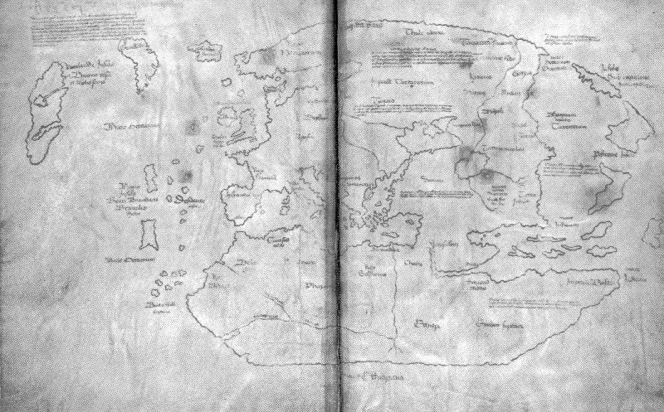

Fig. 5. La famosa «Mappa del Vínland», che riporta, sulla sinistra, la Groenlandia e le terre americane, non è altro che un falso confezionato in modo maldestro.

Un’altra mistificazione è quella avvenuta nel 1971 con la scoperta di quattro pietre recanti iscrizioni runiche, dei simboli e una mappa, a Spirit Pond, sulla costa del Maine. É stato però ben presto dimostrato che le incisioni erano moderne, non più vecchie di una quarantina d'anni, e scritte in una forma alquanto distorta dell'antico islandese, con falsi numerali runici e, ancora, come nella pietra di Kensington, con l'indicazione di date espresse contando gli anni dalla nascita di Cristo e con la forma posizionale araba, quando nelle iscrizioni runiche autentiche le date sono designate con una specie di codice e ancorate a eventi importanti come il regno di un certo monarca.
Ma, al di là di questi grossolani scherzi, l'archeologia, quella vera, era dietro la porta ed aveva già portato il proprio contributo di verifica delle antiche saghe. Nel 1960 l'esploratore di origine norvegese Helge Ingstadt preparò con la massima cura, assieme alla moglie Anne Stine, archeologa professionista, una campagna di ricognizione di Terranova dal mare e dall'aria, dopo essersi documentato su ogni fonte scritta, aver parlato con i locali, aver studiato piante e animali del posto. Alla fine, scoprì delle protuberanze nelle zolle erbose vicino al piccolo villaggio di pescatori di L'Anse aux Meadows nella baia di Epaves, nella parte settentrionale dell'isola.
Nel 1961 Ingstadt ritornò con la moglie per scavare. Furono scoperte nove strutture costituite di zolle erbose che non potevano non ricordare i budir di Leif. Gli edifici esibivano caratteristiche riconducibili alla tecnica di costruzione dell'era vichinga. Una delle case conteneva focolari domestici di antica foggia islandese e groenlandese, con ancora presente del carbone di legna. Inoltre fu trovato un filatoio di steatite di tipo nordico. Fra gli altri reperti trovati vi furono alcuni utensili di pietra, dei chiodi molto corrosi, delle capanne per barche tipiche degli scandinavi, una lampada di pietra simile a quelle medievali islandesi, un frammento di ago d'osso. Dodici analisi effettuate con il carbonio 14 delle scorie, delle ossa, del legno, delle zolle erbose e del carbone confermarono una datazione attorno all'anno 1000. Così, gli Ingstadt pensarono di aver veramente trovato il Vínland di Leif.

Vecchie e nuove ipotesi

Tuttavia, occorre ricordare che a L'Anse aux Meadows gli inverni sono, ed erano, mediamente molto più rigidi di quanto ricordato dalle saghe a proposito del Vínland. E, al di là di questo, mentre è confermato il carattere scandinavo dell'insediamento di L'Anse aux Meadows, non c'è alcuna prova scientifica che si possa trattare veramente della Terra della Vite. Certo, c'è la possibilità che il particolare della vite sia un'invenzione delle saghe, o che i Vichinghi abbiano scambiato degli arbusti di mirtillo per vite, o che le viti siano state viste realmente in una terra più a sud, ma non nell'effettivo luogo di insediamento. Comunque, secondo Erik Wahlgren, uno dei più autorevoli studiosi della questione, vi sono molti altri particolari nelle saghe che sembrano dimostrare che Leif è arrivato più a sud.
Ecco cosa dice la Saga dei groenlandesi dal momento dello sbarco di Leif nell'Helluland:
«Poi essi presero il mare e si imbatterono in un'altra terra. Anche questa volta vi si avvicinarono, gettarono l'ancora, misero fuori una scialuppa e sbarcarono. La terra era piatta e coperta di boschi, con grandi distese di sabbia bianca ovunque, che digradavano dolcemente verso il mare. “A questa terra” disse Leif “sarà dato un nome in accordo con la sua natura, e sarà perciò chiamata Markland, ossia terra di bosco”.
Da lì presero di nuovo il mare, con un vento di nord est, e stettero due giorni prima di veder terra. Navigarono poi verso terra, raggiungendo un'isola che giaceva a nord di essa. Andarono a riva: il tempo era bello e, guardandosi in giro, trovarono che c'era rugiada sull'erba, e la toccarono e si portarono le mani alla bocca e pensarono di non aver mai provato nulla di più dolce. Dopo di che ritornarono alle navi e navigarono dentro il braccio di mare che giaceva tra l'isola e il capo che sporgeva a nord della terra stessa. Si diressero quindi verso ovest intorno al capo. Trovarono molti bassifondi nell'ora della bassa marea; la loro nave si arenò e videro che c'era una grande distanza da percorrere per mettere di nuovo in acqua la nave. Ma erano così desiderosi di sbarcare che non aspettarono l'alta marea, ma si precipitarono a una terra dove un fiume fluiva da un lago. Poi, non appena montò la marea, presero la loro nave e remando la portarono nel fiume e poi nel lago, dove gettarono l'ancora portando via dal ponte i loro sacchi a pelo di cuoio e costruendo con questi delle capanne. Più tardi decisero di svernare lì e di costruire una grande casa.»
Ed ecco l'ipotesi di Wahlgren (fig. 6), per la verità abbastanza convincente, anche se certo, come ammette del resto egli stesso per primo, tutt'altro che definitiva. Seguendo probabilmente le indicazioni di Bjarni Herjolsson, Leif, dopo lo sbarco nell'isola di Baffin (Helluland), avrebbe imboccato lo stretto di Belle Isle fra Labrador e Terranova costeggiando quindi il lato occidentale di quest'ultima che è effettivamente molto boscoso e con bianche spiagge sabbiose digradanti verso il mare, e sbarcandovi.
Ripreso il mare col vento di grecale (che spira da nord est) Leif non poté che imboccare lo stretto di Caboto, fra Terranova e l'isola del Capo Bretone e, costeggiando la Nuova Scozia, navigò fino a quando non raggiunse un'isola che giaceva a «nord della terra». Considerando che per terra qui non si intende il continente, bensì la terra più vicina, ovvero la costa della Nuova Scozia, l'isola in questione potrebbe essere la Grand Manan, all'imbocco della baia di Fundy, che giace proprio a nord della Nuova Scozia. La distanza fra le coste di Terranova e la Grand Manan, circa 1200 km, può sembrare eccessiva per un percorso di soli due giorni e porterebbe ad accettare una velocità delle navi di 12-15 nodi. Anche se abbiamo già visto che le navi vichinghe erano in grado di tenere queste medie, è possibile comunque ammettere che l'indicazione della saga si riferisca al solo percorso in mare aperto, non lungo le coste, ossia ai circa 200 km di mare aperto nello stretto di Caboto lungo il cinquantanovesimo meridiano.

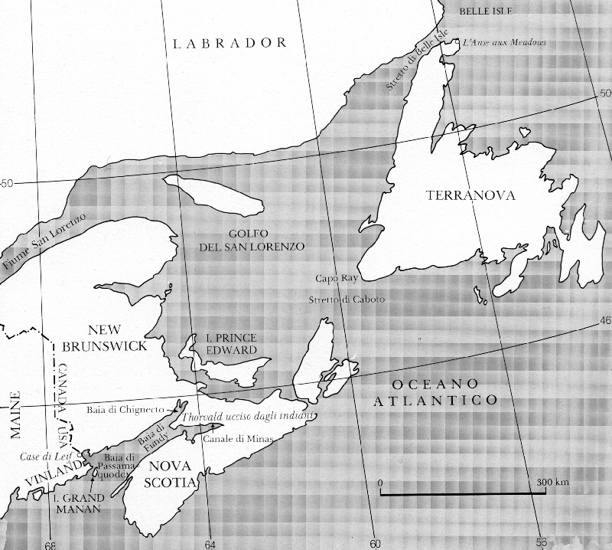

Fig. 6. Un’ipotesi plausibile sugli approdi americani di Leif, Thorvald e Karlsefni (da Wahlgren. I Vichinghi e l’America).

Gli uomini di Leif percorsero il braccio di mare fra l'isola e il promontorio continentale (il Capo Quoddy occidentale o il Capo Quoddy orientale), che sporge effettivamente verso nord est. Navigando verso ovest entrarono nella baia di Passamaquoddy durante la bassa marea, dovettero lasciare la nave e proseguire oltre a piedi fino a dove un fiume attraversava un lago, che probabilmente non era altro che una laguna formatasi a causa del riflusso. Quando venne l'alta marea essi trascinarono la nave fino al «lago» (le forti e improvvise maree sono tipiche della regione della baia di Fundy, dove raggiungono anche i sei metri e si muovono con la velocità di cinque nodi). Sul lido venne costruito Leifsbudir, che Wahlgren pensa possa essere localizzato sul lato meridionale della baia di Passamaquoddy, appena dentro il confine fra Stati Uniti e Canada.
Il racconto delle saghe concorda abbastanza con la realtà anche a proposito del viaggio di Thorvald che, dopo aver raggiunto le case di Leif, navigò prima a est, addentrandosi nella baia di Fundy, poi piegò a nord entrando nella baia di Chignecto da dove uscì a causa di una tempesta e poi navigò ancora a est entrando nel canale di Minas, dove trovò la morte a opera degli indiani, come abbiamo visto. Più oscura rimane l'individuazione dello Hóp di Karlsefni. É abbastanza sicuro che egli sia arrivato alla costa occidentale di Terranova, ma se sia giunto o no nella Nuova Inghilterra rimane oggetto di dibattito; secondo alcuni potrebbe aver navigato nella parte meridionale del golfo del San Lorenzo. Comunque, Wahlgren identifica lo Straumfjord di Karlsefni con lo stretto di Belle Isle e giunge addirittura a ipotizzare che lo stesso Karlsefni e la sua gente fossero gli abitatori dell'unico sito archeologico scandinavo sicuro trovato in terra americana, L'Anse aux Meadows.
Molto è stato scritto, anche a sproposito, sulle ragioni per cui gli scandinavi non colonizzarono il Vínland. Giova comunque ricordare che i Vichinghi colonizzarono soltanto regioni praticamente deserte come l'Islanda e la Groenlandia e la seconda, per inciso, neppure in modo definitivo. Infatti, dopo la famosa epidemia di peste che nel 1348 colpì l'intera Europa, i contatti con la Norvegia si affievolirono e nel 1364 la colonia occidentale fu abbandonata. La colonia orientale probabilmente continuò la sua vita fino intorno al 1450 mentre qualcuno sopravvisse a Herjolfsnes almeno fino al 1480. Intorno al 1500 i Vichinghi scomparvero dalla Groenlandia, in modo alquanto inquietante e misterioso, ma probabilmente imputabile a molteplici cause, quali l'incrudelimento del clima, il deperimento del bestiame, la scarsità di raccolti, la competizione con gli Eschimesi, la riduzione del tasso di natalità, il licenziamento dei religiosi (dopo la morte dell'ultimo vescovo, nel 1377, la Chiesa di Roma non aveva più inviato suoi vicari nell'isola).
Se il Vínland non fu colonizzato, quindi, fu perché innanzitutto non era deserto e, in secondo luogo, perché gli indigeni erano almeno altrettanto bellicosi dei Vichinghi e non si fecero intimidire. Inoltre, l'America non era così ricca come poteva sembrare a prima vista e i Vichinghi, probabilmente, avevano già da tempo esaurito la loro più vigorosa spinta propulsiva.
Fra le ragioni della mancata colonizzazione non vi fu certo la lontananza, poiché il New England o, a maggior ragione, Terranova, si trovano a una distanza dalla Groenlandia intermedia fra quelle dell'Islanda e della Norvegia. Infatti, quasi sicuramente i groenlandesi si recavano nel Markland, molto più vicino della Norvegia, a prendere il legname. Inoltre vi sono altri accenni a viaggi nel Vínland, successivi a quelli narrati nelle saghe: uno si trova in un'iscrizione runica norvegese del 1050 circa, un altro in uno scritto di Adamo di Brema (1075 ca.); ancora, secondo gli Annali Islandesi del 1121 il vescovo Erik Gnupsson vi si recò intorno al 1120. Il Vínland è citato in molte opere, fra cui l'Islendingabok («Libro degli islandesi», di Ari Thorgilsson, 1125 ca.), gli Annali Islandesi all'anno 1347, varie saghe islandesi del XIII secolo e trattati geografici islandesi del XIV secolo.
Molti studiosi hanno espresso delle perplessità riguardo alle effettive capacità di trovare la rotta dei navigatori scandinavi e incredulità rispetto alle imprese marinare da loro compiute. Al contrario, basta leggere un brano del Landnamabók, la principale fonte di notizie sugli antichi coloni islandesi, redatto da Ari Thorgilsson (1068-1148), per rendersi conto di quanto praticate fossero le rotte in quel periodo:
« ... da Stand in Norvegia si arriva, con una navigazione di sette giorni, ad Horn nella parte orientale dell'Islanda; e da Snaefellsnes [in Islanda] ... con tre giorni di mare si arriva nella Groenlandia occidentale ... chi fa vela da Bergen verso ovest per giungere a Hvarf in Groenlandia seguirà una rotta che passa a settanta miglia, o più, a sud dell'Islanda.»
Per quanto riguarda le rotte americane, queste potevano essere ancora più semplici poiché, partendo da un punto compreso fra Holsteinborg e l'isola di Disko le imbarcazioni vichinghe avrebbero navigato solo una giornata in mare aperto prima di raggiungere la parte meridionale dell'isola di Baffin e da lì, spinti dai venti da nord che soffiano attraverso lo stretto di Davis, proseguire per la baia di Hudson, il Labrador e Terranova, potendo praticamente quasi sempre navigare lungo le coste (v. in fig. 7 le principali rotte citate).
É dubbio se i Vichinghi usassero qualche tipo di navigazione astronomica. Si tende solitamente a pensare che essi sapessero navigare lungo lo stesso parallelo, servendosi forse dell'altezza approssimativa del Sole o della Polare.

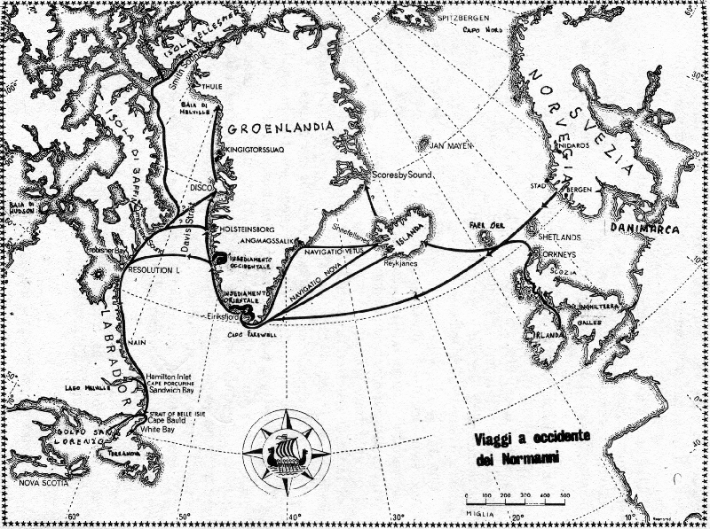

Fig. 7. Le principali rotte seguite dai Vichinghi nei loro viaggi nell’Atlantico settentrionale (da Jones. I Vichinghi).

Sembra che i Vichinghi sapessero tenere la rotta anche in assenza del Sole: alcune fonti islandesi dell'XI secolo parlano di una pietra magica, o solarsteinn («pietra solare») che serviva per trovare la rotta anche con cielo nuvoloso o con la luce crepuscolare, col Sole sotto l'orizzonte. Questo ricorda il comportamento della cordierite, un silicato di magnesio che, colpito dalla luce solare diffusa, la polarizza e, ruotando, muta di colore dal giallo all'azzurro violaceo. Più verosimilmente, si trattava però di spato d'Islanda, che possiede più o meno le stesse proprietà di polarizzazione della luce. Il colore della pietra è tanto più vivace quanto più la luce è intensa e diretta: ruotando la pietra verso il Sole o la parte di cielo più luminosa la tinta azzurra diventa particolarmente intensa.
Nel 1948, in Groenlandia, nell'Insediamento Orientale, è stata trovata la metà di un disco rotondo di legno di sette centimetri di diametro con delle tacche che, se il disco fosse stato completo, sarebbero state 32, ovvero pari a quelle delle bussole dei tempi di Colombo. Si trattava certamente di un quadrante da orientamento, di cui vediamo una possibile ricostruzione in fig. 8. Alcuni studiosi pensano che servisse a leggere, attraverso l’ombra gettata dallo gnomone verticale, l’angolo orario del Sole e quindi a trovare le varie direzioni ma questo avrebbe richiesto una conoscenza della variazione dell’angolo orario del Sole alle differenti latitudini e nelle diverse stagioni. Ora, questo tipo di nozioni furono sviluppate in Islanda dall’astronomo Oddi Helgason, detto Star-Oddi, che visse all’incirca fra il 1075 e il 1145, ma non abbiamo modo di sapere se fossero in uso ai tempi delle scoperte americane né se fossero patrimonio comune dei marinai vichinghi. Altri pensano che il quadrante, che risale al 1200 circa, servisse semplicemente a misurare approssimativamente l’altezza meridiana del Sole e quindi a verificare, come detto, la progressione della navigazione lungo uno stesso parallelo di latitudine. Forse, ancora pù semplicemente, lo strumento serviva a individuare il sud e cioè la direzione in cui si proiettava l'ombra dello gnomone stesso quando era più corta; a questo punto l'indicatore di direzione orizzontale veniva portato in corrispondenza dell'ombra e costituiva un punto di riferimento per individuare tutte le altre direzioni e perciò stabilire la rotta.

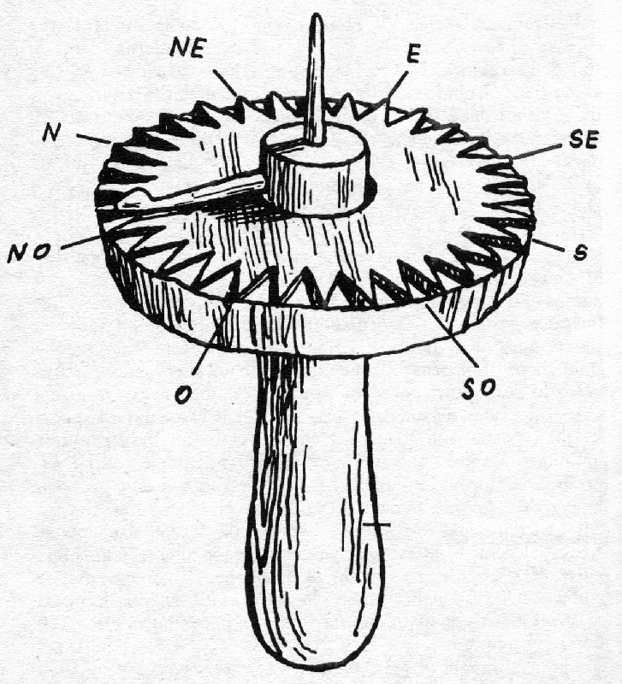
Fig. 8. Quadrante da orientamento trovato a Unartoq nell’Insediamento Orientale (ricostruzione di Carl Sølver, Copenhagen, 1954).

Nonostante sia ormai provata la veridicità delle saghe islandesi e che il Vínland è reale e non un parto della fantasia dei contastorie vichinghi, è stato scritto da più parti che la scoperta dell'America da parte degli scandinavi non fu una vera scoperta, perché non ebbe sostanzialmente conseguenze pratiche. Tuttavia appare evidente che l'azione dello scoprire, di per se stessa, appare perfettamente slegata da eventuali conseguenze, com'è stato più volte dimostrato da tanti episodi nella storia della scienza e della tecnica, dove spesso lo scopritore di un ritrovato, di una formula, di una teoria, non ha avuto niente a che vedere con le conseguenze, teoriche o pratiche, che altri hanno tratto dalla sua opera, in tempi più o meno prossimi. Per esempio, è comunemente accettato che la prima teoria eliocentrica sia stata proposta da Aristarco di Samo circa 17 secoli prima che una tale visione del mondo potesse avere conseguenze pratiche sull'astronomia osservativa e 19 secoli prima che potesse essere verificata sperimentalmente. E, sempre nel campo dell'astronomia, la paternità della scoperta delle macchie solari è universalmente attribuita agli astronomi cinesi del primo secolo a.C., anche se essa fu priva di conseguenze sul pensiero scientifico, sia orientale che occidentale. Del resto, se tenessimo in considerazione le argomentazioni sopra riportate dovremmo ignorare, rimanendo all'ambito geografico, la scoperta da parte di Caboto del Nordamerica nel 1497 solo perché non ebbe alcuna conseguenza pratica per la corona inglese per più di due secoli, quando finalmente, nel Settecento, i Britannici cominciarono a sostituirsi ai francesi nel dominio dell'America a nord del Messico?
E non si può certo rinnegare la scoperta perché i Vichinghi ritenevano Islanda, Groenlandia, Helluland, Markland e Vínland propaggini europee e non parte di un nuovo continente (anche ai tempi di Colombo si consideravano Islanda e Groenlandia parti dell'Europa, con la Groenlandia immaginata come una penisola europea, v. fig. 9). Ma, seguendo questo criterio, dovremmo allora negare validità ai viaggi colombiani perché, fino alla morte, il Genovese credette ostinatamente di essere arrivato in Asia e di non avere scoperto niente di nuovo?
Quindi la scoperta ci fu, indiscutibilmente, 500 anni prima di Colombo; fu, purtroppo, una scoperta perduta, ma non certo per colpa dei Vichinghi. Se essa non fu conosciuta all'Europa intera fu a causa dei tempi che correvano e delle difficoltà di comunicazione e trasmissione delle informazioni. Sicuramente se anche i viaggi di Colombo fossero avvenuti intorno all'anno 1000, la loro risonanza a livello europeo sarebbe stata minore. D'altra parte, come scrive Morison, anche la scoperta colombiana impiegò alcuni anni a diffondersi, per esempio in Inghilterra o in Germania.

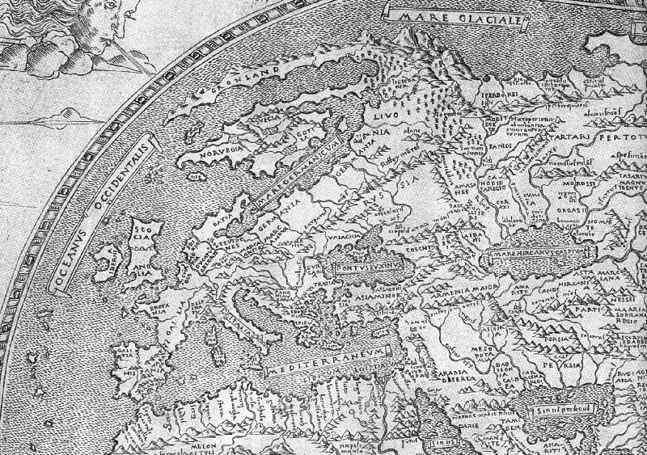

Fig. 9. Particolare del planisfero del cartografo fiorentino Francesco Rosselli, realizzato fra il 1488 e il 1489, dove si vede chiaramente la Groenlandia rappresentata come una penisola europea (Firenze, Biblioteca Nazionale Centrale, Landau Finaly).

La scoperta vichinga si perdette quindi essenzialmente a causa della povertà materiale e spirituale del Medioevo cristiano, tutto l'opposto del clima di intraprendenza e di sviluppo che caratterizzò il Rinascimento. Si perdette anche ovviamente a causa della già ricordata mancata colonizzazione. La stessa cosa si ripeterà ancora nella storia, per esempio per le Canarie, scoperte e dimenticate più volte perché non colonizzate fino al Quattrocento avanzato. Ma la scoperta è una cosa, la conquista e la colonizzazione un'altra. Così mi sembra di poter dire che se fu la Spagna a conquistare e colonizzare il Nuovo Mondo, fu Leif Eiriksson che lo scoprì, per primo.

